РЕСПУБЛИКА ТАТАРСТАН  МУНИЦИПАЛЬНОЕ КАЗЕННОЕ УЧРЕЖДЕНИЕ  «УПРАВЛЕНИЕ ОБРАЗОВАНИЯ БУИНСКОГО МУНИЦИПАЛЬНОГО РАЙОНА» | 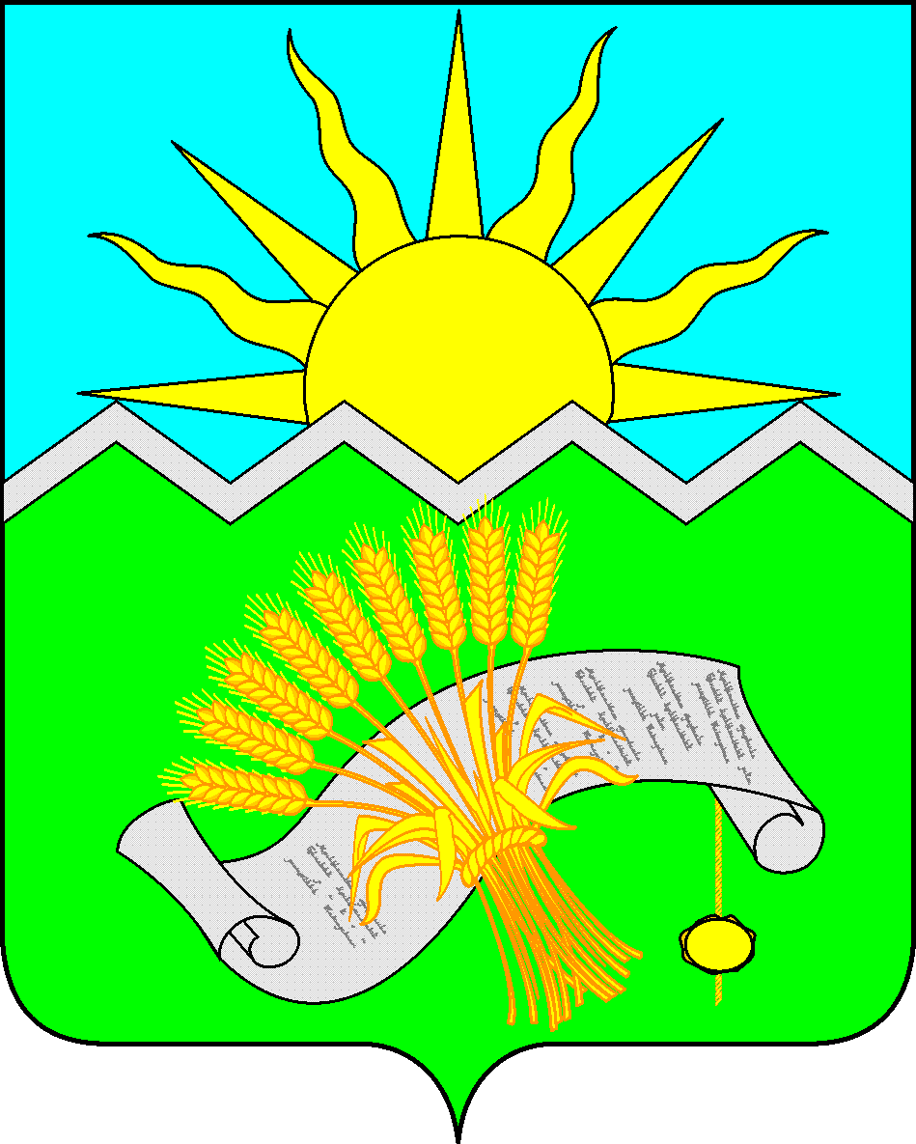 | ТАТАРСТАН РЕСПУБЛИКАСЫ  «БУА МУНИЦИПАЛЬ  РАЙОНЫ  МӘГАРИФ ИДАРӘСЕ»  МУНИЦИПАЛЬ  КАЗНА УЧРЕЖДЕНИЕСЕ

ПРИКАЗ БОЕРЫК

«05» февраля 2018 г. №124

Об итогах муниципального этапа республиканских конкурсов профессионального мастерства «Лучший работник сферы воспитания и дополнительного образования детей»

В целях реализации положений Стратегии развития воспитания
в Российской Федерации на период до 2025 года и Стратегии развития воспитания обучающихся в Республике Татарстан на 2015-2025 годы, повышения профессионального уровня, престижа и наиболее полной реализации творческого потенциала кадров сферы воспитания в системе образования Буинского муниципального района, на основании приказов МО и Н РТ №под–26/18 от 10.01.2018г. «О проведении конкурсов профессионального мастерства «Лучший работник сферы воспитания и дополнительного образования детей», управления образования №39 от 16.01.2018 года «О проведении муниципального этапа республиканских конкурсов профессионального мастерства «Лучший работник сферы воспитания и дополнительного образования детей», согласно графику проведения с 26 января по 1 февраля 2018 года проведены муниципальные этапы республиканских конкурсов профессионального мастерства «Сердце отдаю детям» (среди педагогов дополнительного образования детей), «Воспитать человека» (среди классных руководителей и педагогов-организаторов), «Лучший педагог-психолог» (среди педагогов – психологов) в рамках республиканского конкурса профессионального мастерства «Лучший работник сферы воспитания и дополнительного образования детей». Всего в конкурсе приняли участие 13 педагогов дополнительного образования, 13 классных руководителей, 9 педагогов- организаторов, 2 педагога –психолога.
На основании материалов, представленных Оргкомитетом муниципального этапа конкурсов, п р и к а з ы в а ю:

1. Признать победителем муниципального этапа республиканского конкурса профессионального мастерства педагогов дополнительного образования «Сердце отдаю детям», наградить дипломом I степени и денежной премией в размере 5 (пять) тысяч рублей Самирханову Эльвиру Александровну – преподавателя МБУ ДО «Детская школа искусств г.Буинска РТ».
2. Признать победителем муниципального этапа республиканского конкурса профессионального мастерства классных руководителей «Воспитать человека», наградить дипломом I степени и денежной премией в размере 5 (пять) тысяч рублей Коваленко Юлию Николаевну – классного руководителя МБОУ «Средняя общеобразовательная школа №1 с углубленным изучением отдельных предметов» г.Буинска РТ.
3. Признать победителем муниципального этапа республиканского конкурса профессионального мастерства педагогов - организаторов «Воспитать человека», наградить дипломом I степени и денежной премией в размере 5 (пять) тысяч рублей Горбунову Галину Анатольевну, педагога –организатора МБОО «Лицей №2 г.Буинска РТ».
4. Признать победителем муниципального этапа республиканского конкурса профессионального мастерства «Лучший педагог – психолог», наградить дипломом I степени и денежной премией в размере 5 (пять) тысяч рублей Хуснутдинову Ильмиру Амиржановну, педагога – психолога ГА ПОУ «Буинский ветеринарный техникум».
5. Признать призером муниципального этапа республиканского конкурса профессионального мастерства педагогов дополнительного образования «Сердце отдаю детям», наградить дипломом II степени и денежной премией в размере 4 (четыре) тысячи рублей Шадрину Наталью Александровну - педагога дополнительного образования МБОУ «Гимназия №5 г.Буинска РТ».

6. Признать призером муниципального этапа республиканского конкурса профессионального мастерства классных руководителей «Воспитать человека», наградить дипломом II степени и денежной премией в размере 4 (четыре) тысячи рублей Ахметшину Гузелию Фирдусовну - классного руководителя МБОО «Лицей №2 г.Буинска РТ».
7. Признать призером муниципального этапа республиканского конкурса профессионального мастерства педагогов – организаторов «Воспитать человека», наградить дипломом II степени и денежной премией в размере 4 (четыре) тысячи рублей Карпухину Милеушу Сагитовну, педагога – организатора МБОУ "Средняя общеобразовательная школа имени академика Р.З. Сагдеева" Буинского муниципального района РТ.
8. Признать призером муниципального этапа республиканского конкурса профессионального мастерства педагогов дополнительного образования «Сердце отдаю детям», наградить дипломом III степени и денежной премией в размере 3 (три) тысячи рублей Халитову Римму Харисовну – преподавателя МБУ ДО «Детская школа искусств г.Буинска РТ».
9. Признать призером муниципального этапа республиканского конкурса профессионального мастерства классных руководителей «Воспитать человека», наградить дипломом III степени и денежной премией в размере 3(три) тысячи рублей Халимову Флёру Халильевну - классного руководителя МБОУ «Старостуденецкая средняя общеобразовательная школа Буинского муниципального района РТ».
10. Признать призером муниципального этапа республиканского конкурса профессионального мастерства педагогов – организаторов «Воспитать человека», наградить дипломом III степени и денежной премией в размере 3 (три) тысячи рублей Карпову Екатерину Николаевну, педагога –организатора МБОУ «Бюргановская средняя общеобразовательная школа Буинского муниципального района РТ».

11. Признать победителями в номинациях муниципального этапа республиканского конкурса профессионального мастерства «Сердце отдаю детям», наградить дипломом и денежной премией в размере 1 (одна) тысяча рублей следующих педагогов дополнительного образования:
11.1. В номинации «За искренность и творческий подход» - Галятдинова Рифката Хасановича, МБОУ «Гимназия имени М.М.Вахитова г.Буинска РТ»,
11.2. В номинации «За преданность любимому делу» - Шамгунову Гульнару Наиловну, МБОУ «Лицей-интернат (школа для одаренных детей) г.Буинска РТ»,
11.3. В номинации «За оригинальность и спортивную подготовку» - Яворскую Мадину Зафировну, МБУ ДО ДЮСШ «Батыр» г. Буинска РТ, МБУ ДО «ЦВР г.Буинска РТ» (по совместительству).
11.4. В номинации «Хранитель знаний» - Гафурову Венеру Азатовну, МБОО «Лицей №2 г.Буинска РТ».
12. Признать победителями в номинациях муниципального этапа республиканского конкурса профессионального мастерства «Воспитать человека», наградить дипломом и денежной премией в размере 1 (одна) тысяча рублей следующих классных руководителей:
12.1. В номинации «За искреннюю любовь к детям» - Хусаинову Алсу Абраровну, МБОУ «Энтуганская средняя общеобразовательная школа Буинского муниципального района РТ»,
12.2. В номинации «Достучаться до сердец» - Латыпова Ильдара Лензовича, МБОУ «Больше-Фроловская основная общеобразовательная школа имени Героя Советского Союза Шафранова П.Г. Буинского муниципального района РТ»,
12.3. В номинации «Вдохновение и артистизм» - Гиниятуллину Гузелию Рафаилевну, МБОУ "Средняя общеобразовательная школа имени академика Р.З. Сагдеева" Буинского муниципального района РТ.
13. Признать победителями в номинациях муниципального этапа республиканского конкурса профессионального мастерства «Воспитать человека», наградить дипломом и денежной премией в размере 1 (одна) тысяча рублей следующих педагогов-организаторов:
13.1. В номинации «За улыбки детей» - Прохорову Флеру Сагитовну, МБОУ «Киятская средняя общеобразовательная школа Буинского муниципального района РТ»,
13.2. В номинации «За оригинальность идей» - Мукасеву Светлану Алексеевну, МБОУ «Альшиховская средняя общеобразовательная школа Буинского муниципального района РТ».
14. Всем участникам муниципального этапа конкурсов выдать сертификаты участника.
15. За четкую организацию и оказанную помощь в проведении конкурсов профессионального мастерства объявить благодарность Ахметову Р.Р. - директору и Алиулловой Р.Р. -заместителю директора по воспитательной работе МБОО «Лицей №2 г. Буинска РТ», Абзалову И.И. - директору и Галиевой Г.А. - заместителю директора по воспитательной работе МБОУ «Лицей – интернат (школа для одаренных детей) г. Буинска РТ», Зиннатуллину Л.Б. - директору МБОУ «Гимназия имени М.М.Вахитова г. Буинска РТ».
16.Рекомендовать руководителям общеобразовательных организаций, и.о. директора МБУ ЦБ Халитовой Э.М. премировать вышеназванных педагогических работников соответствующей денежной премией согласно приказу.
17. Рекомендовать директору ГА ПОУ «Буинский ветеринарный техникум» Гиниятуллину И.М. по итогам конкурса премировать согласно приказу педагога – психолога Хуснутдинову Ильмиру Амиржановну.
18. Контроль за исполнение данного приказа возложить на заместителя начальника управления образования по воспитательной работе Македонскую Н.А.

Заместитель руководителя
Исполнительного комитета-
начальник МКУ «Управление образования
Буинского муниципального района» И.Ф. Ханбиков

Р.П.Ярхунова
(84374) 3 29 02

